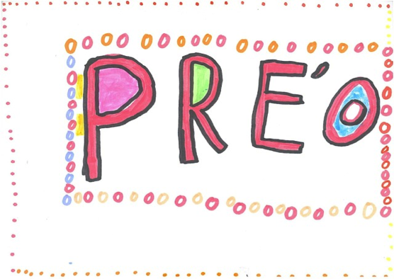
RÈGLEMENT
BOURSE AUX JOUETS, LIVRES, VETEMENTS ET ARTICLES DE PUÉRICULTURE
Organisée par l’association Pré’O de Duttlenheim

La bourse aux jouets, livres, vêtements et articles de puériculture aura lieu
Dimanche 1 décembre 2019 au Centre socio-culturel, rue du stade à Duttlenheim.

La manifestation est destinée à recueillir des fonds pour soutenir les actions pédagogiques de l’école primaire Jean Hans Arp de Duttlenheim.

Horaires: Installation: de 8h à 9h15. Vente: de 9h30 à 15h00. Rangement à l’issue.

Tarif des emplacements: 18€ (deux tables de 1,80m et deux chaises)+1 gateau

La buvette et la petite Restauration seront assurées exclusivement par l’association organisatrice (tartes flambées, knacks, …)

Chaque exposant se verra remettre l’emplacement qui lui aura été attribué, sous condition que l’association ait reçu le coupon-réponse accompagné du règlement par chèque libellé à l’ordre de Pré’O et accompagné d’une copie de la carte d’identité recto-verso adressé à PRE’O 1 place des Frères Matthis 67120 DUTTLENHEIM

Le nombre d’emplacements étant limité, les inscriptions seront enregistrées dans l’ordre de réception des demandes accompagnées de leur règlement financier. Les dossiers d’inscription incomplets seront enregistrés seulement lors de la réception des pièces manquantes. Tout emplacement réservé est dû sauf désistement écrit par mail ou courrier 15 jours avant la manifestation, soit avant le vendredi 15 novembre 2019. Les emplacements seront attribués par les organisateurs. Une fois votre réservation reçue et enregistrée par l’association, vous recevrez une confirmation par mail mi -novembre.

Les exposants s’engagent à:
- Respecter les horaires d’installation et de rangement ci-dessus mentionnés
- Les portants ne devront pas gêner la circulation du public et les sorties de secours. L’organisateur s’autorise à demander le retrait de tout portant ou objet qui empêcherait le déroulement de la manifestation en toute sécurité.
- Remiser le matériel prêté (table et chaise) à l’endroit qui lui sera indiqué
- Assurer une présence continue tout au long de la manifestation. Les enfants ne doivent pas rester seuls, la présence d’un adulte est obligatoire.
- N’exposer que du matériel conforme à l’esprit de la manifestation.
- Le matériel ne doit pas avoir été acquis en vue de la revente pour la Bourse aux jouets et aux vêtements.
- Rendre son emplacement propre et emporter avec lui ses invendus.

Les organisateurs se réservent le droit de demander à un exposant de retirer le matériel qui ne serait pas conforme à l’objet de la manifestation. En cas de refus, l’exposant sera invité à quitter la manifestation et ne pourra pas demander à être indemnisé ou remboursé. Le matériel exposé reste sous la responsabilité de l’exposant. L’association organisatrice décline toute responsabilité en cas de vol ou d’accidents qui pourraient survenir sur le stand ou dans le périmètre de la manifestation.

Pour la bourse aux jouets et vide dressing, l’exposant déclare sur l’honneur ne pas être un professionnel de la vente d’objets neufs et/ou d’occasion et ne vendre que du matériel lui appartenant.
S’agissant d’une manifestation tournée vers les enfants, nous comptons sur tous pour qu’elle se déroule dans un état d’esprit adéquat et dans la convivialité.

L’exposant déclare avoir pris connaissance du présent règlement et s’engage à le respecter. Ce règlement a été déposé à la Mairie de Duttlenheim.

Annexes: Bulletins d’inscription

